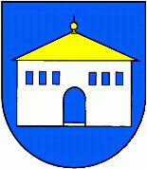 **Obec Hanigovce**

**Obecný úrad v Hanigovciach, Hanigovce 12, 082 56 Pečovská Nová Ves**

**OZNÁMENIE**

**o rozsahu výkonu starostu pre voľby do orgánov samosprávy obcí**

**29. októbra 2022**

obecné zastupiteľstvo v Hanigovciach podľa § 11 ods. 4 písm. i) zákona SNR š.369/1990 Zb. o obecnom zriadení v znení neskorších predpisov uznesením č. 26/2022 zo dňa 21.06.2022 určilo výkon funkcie starostu obce Hanigovce pre nové volebné obdobie r. 2023-2027 v rozsahu 50%, to znamená polovičný úväzok.

v Hanigovciach, 23.06.2022 Alena Havrilová

starostka obce